易加分析平台
区域教研用户帮助文档
2016-12-13

目 录
第1章 登录 II
第2章 基础数据 3
2.1 维度监测点管理 3
第3章 考试管理 3
3.1 试卷结构维护 3
3.2 试卷切割 4
3.3 阅卷教师选择 5
3.4 切割方案导出 5
第4章 学业质量监测报表 5
4.1 区域总体得分 5
4.2 区域学生在二级指标上的表现 6

登录

用户访问易加分析平台登录界面fx.sipedu.org ，输入用户名密码，用户点击登录按钮进入学习分析系统主页。

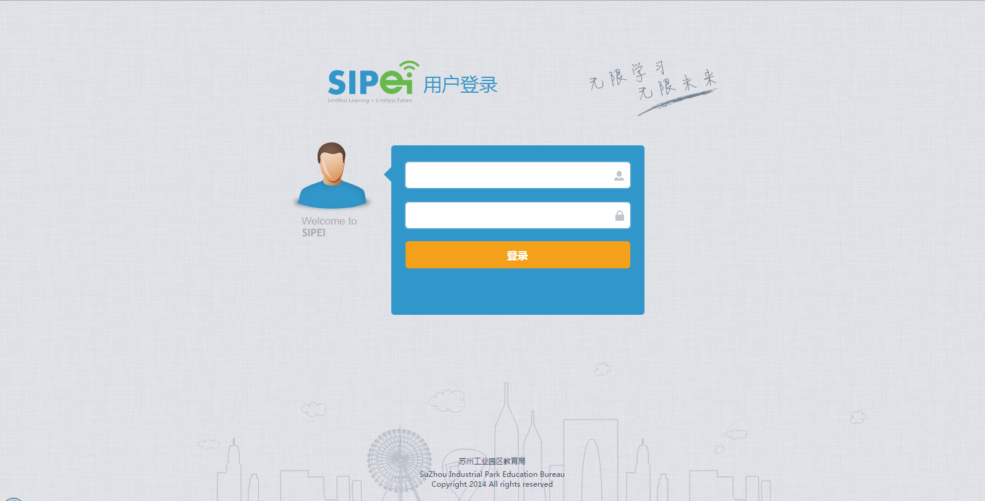

基础数据

维度监测点管理
由区域各学科教研员进行监测点数据的维护，主要操作为新建、编辑、删除。学业质量监测考试试题需要绑定监测点。
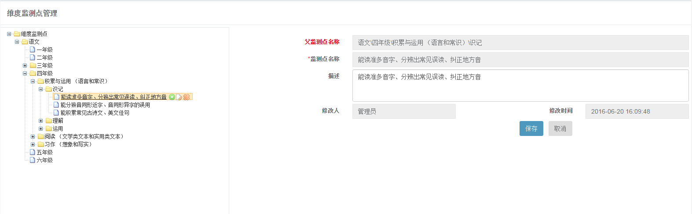

考试管理

试卷结构维护
区域线下学业质量监测考试，需要维护试卷结构，试题需要绑定维度监测点（监测点不是必须绑定，若绑定则必须绑定到最底层的监测点）
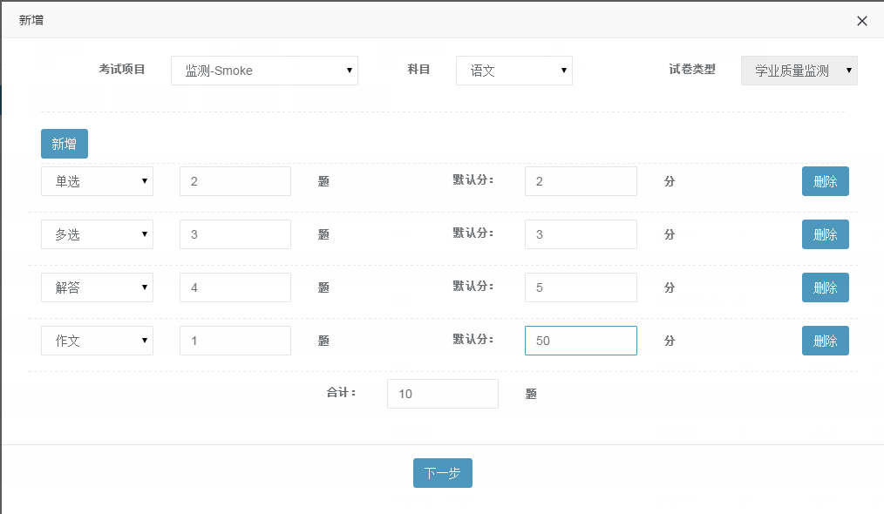

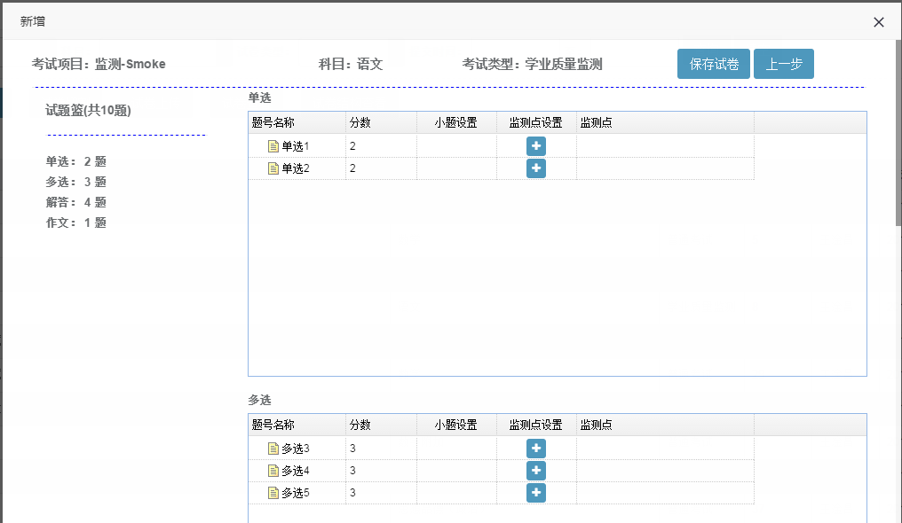

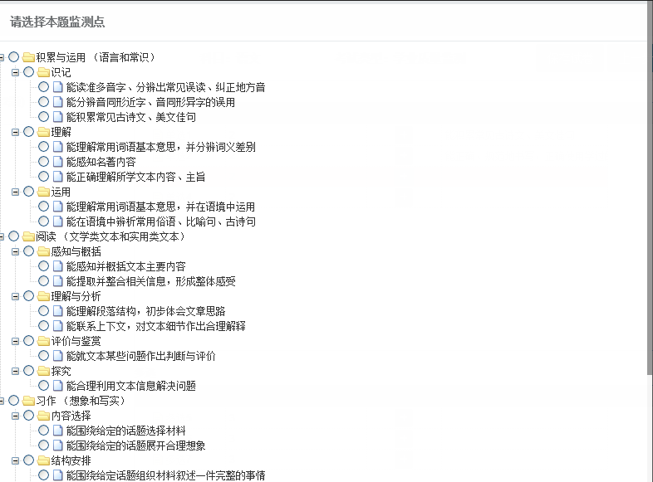

试卷切割
区域线下学业质量监测考试，选择某门科目，进行试卷切割。单评不能录入大题误差和小题误差、双评（大题误差）只能录入大题误差、双评（小题误差）只能录入小题误差、三评只能录入大题误差。
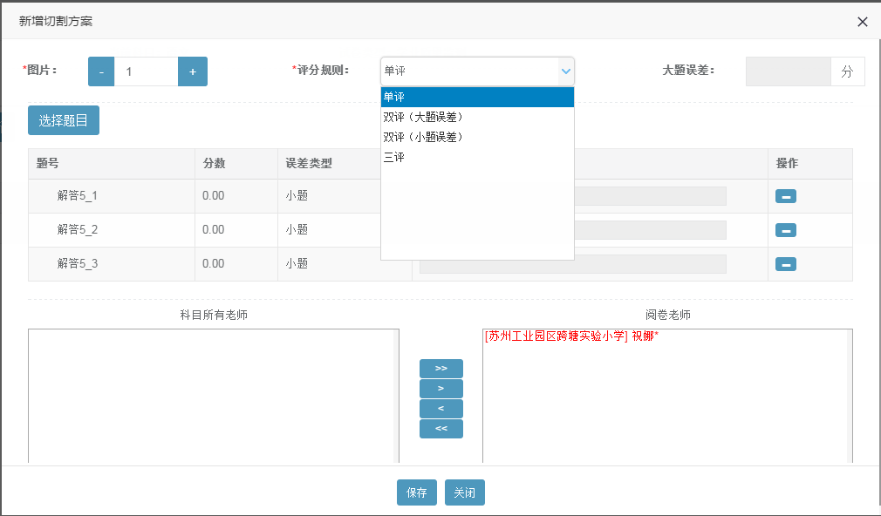

阅卷教师选择
在维护切割方案的时候，选择题目后，还需要选择阅卷教师。选择的阅卷教师双击后，此阅卷教师变为阅卷组长。
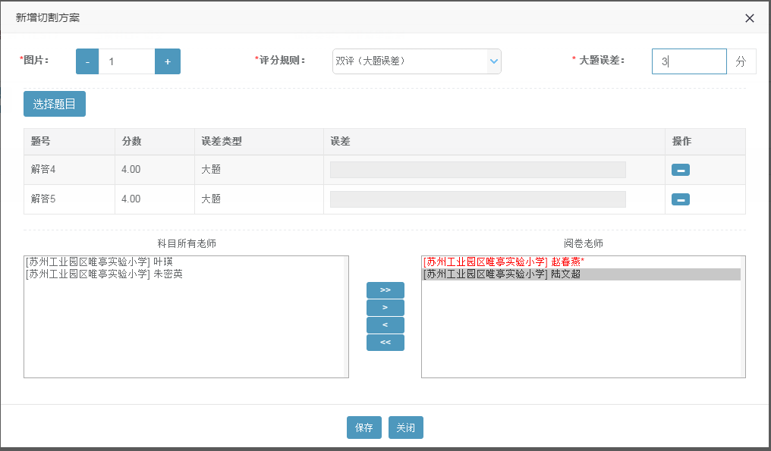

切割方案导出
导出教研员维护的试卷结构及切割方案。
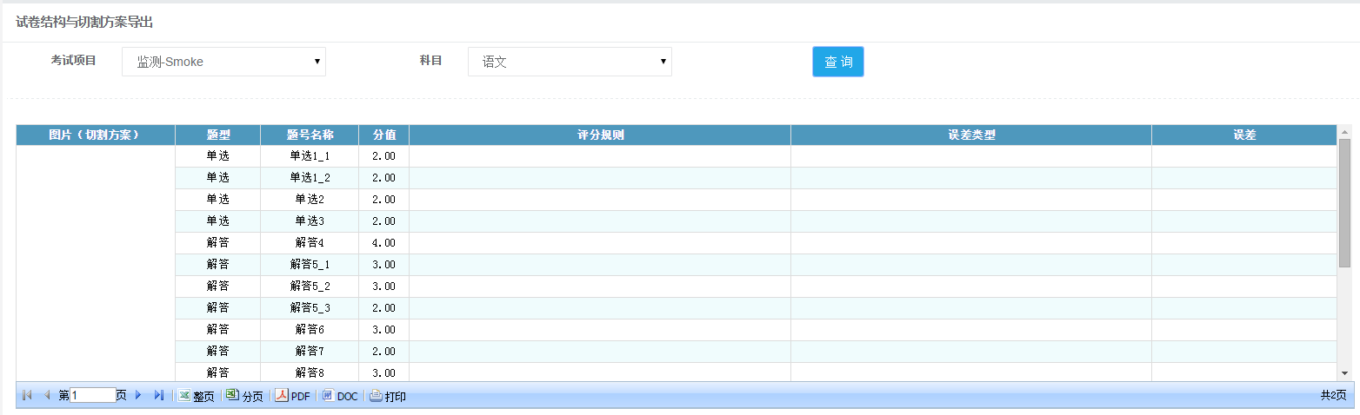

问卷试题管理
添加调查问卷（学生和教师问卷）的试题。选择考试项目，确定问卷类型。输入题型、题干、选项等信息。
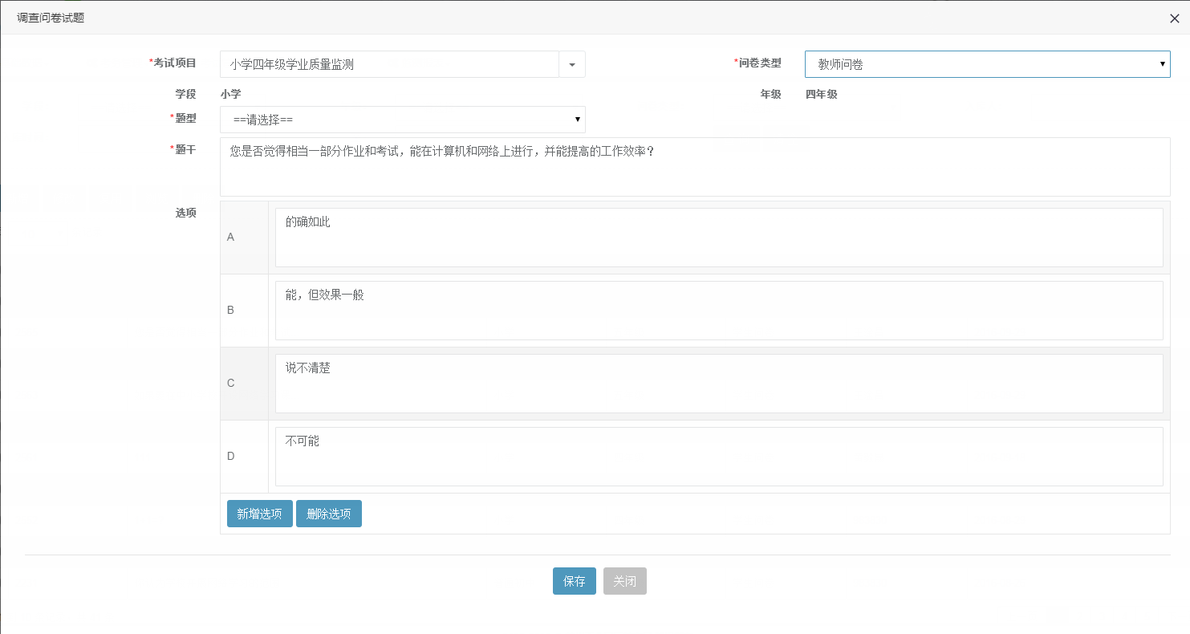

问卷组卷管理
选择考试项目和问卷类型，筛选出问卷试题，将试题加入试题篮。2、点击预览保存问卷按钮，输入试卷名称、答题时长和调查问卷答题截止时间等信息。3、选择问卷，点击问卷发布按钮，已发布的问卷学生和教师才能做调查问卷。
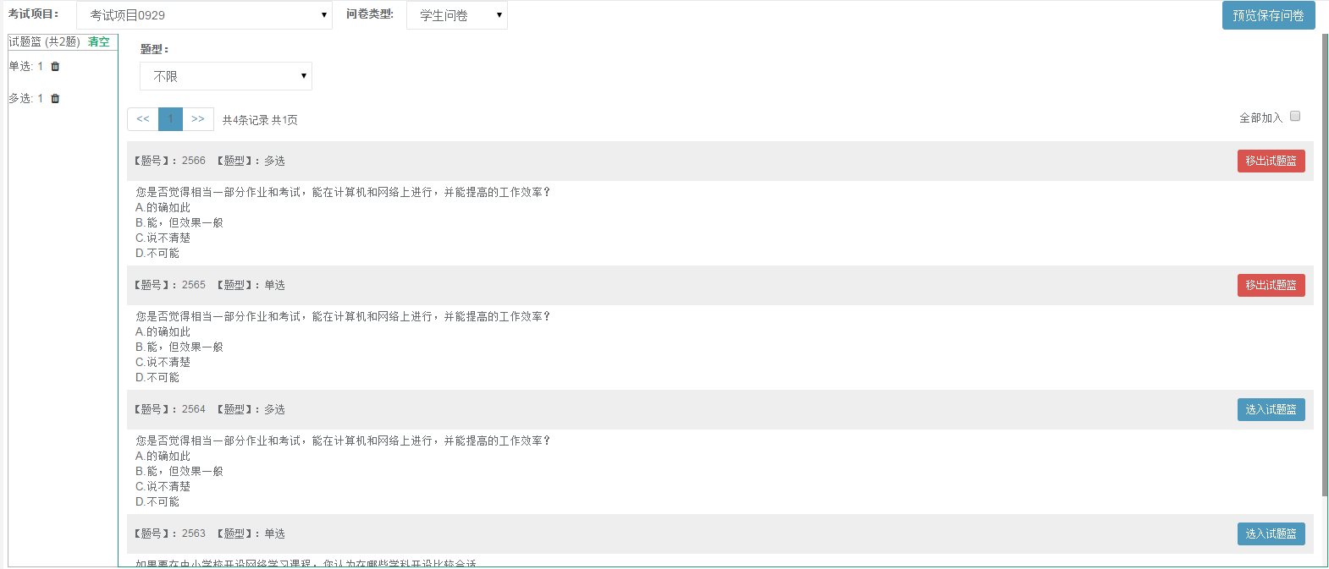

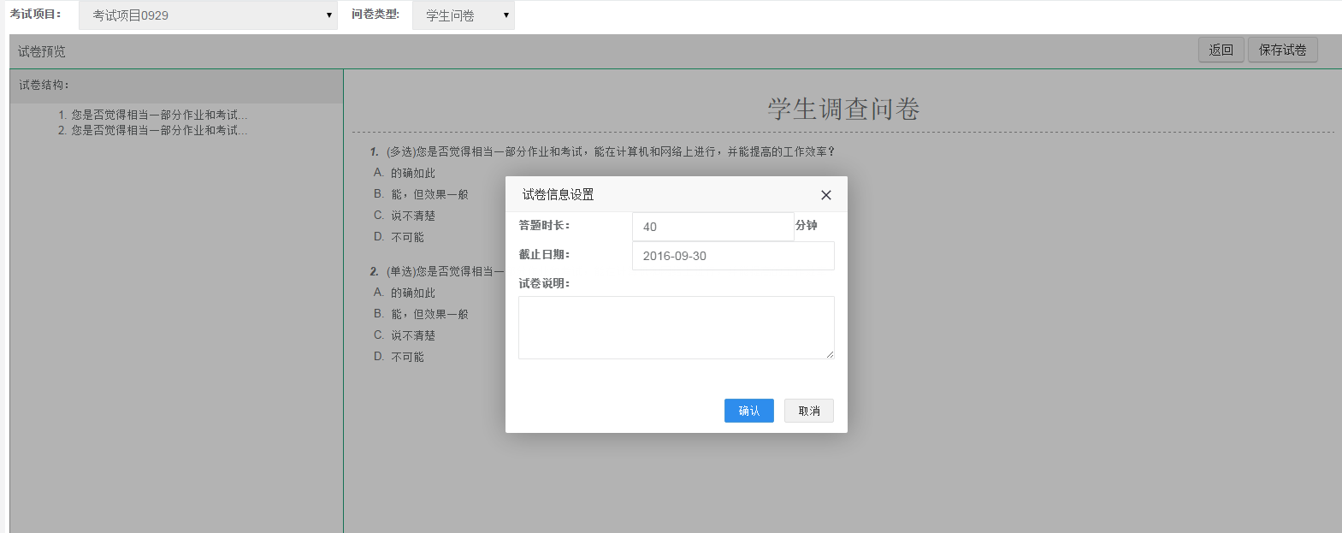

学业质量监测报表

区域总体得分
此报表展现全区、开发区、非开发区、民办下某四率指标的百分比。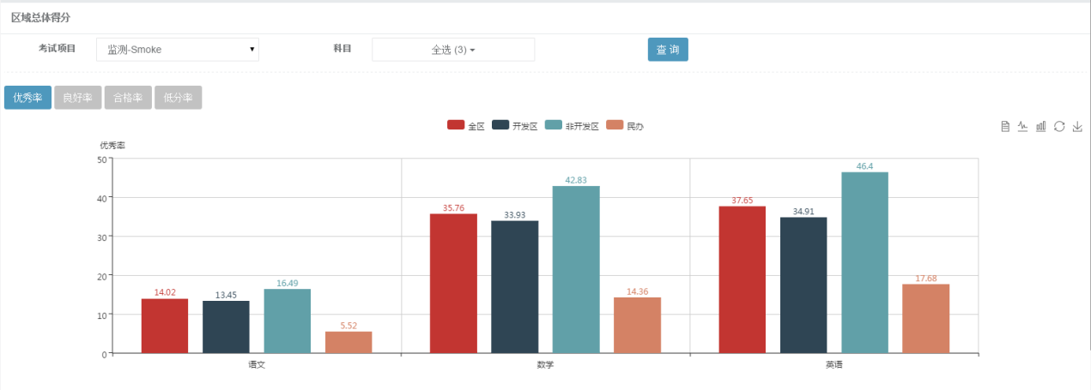

区域学生在二级指标上的表现
此报表展现区域学生在二级指标上的得分率。
